CARNAVAL DE ANTIGAMENTE
No Brasil e no mundo, tradição de comemorar carnaval já vem de muitas décadas (ou séculos!)
No Rio de Janeiro, tradição carnavalesca remete ao início do século 20. Nessa época, os desfiles das escolas de samba - já pomposos e cheios de glamour -, eram feitos na Avenida Presidente Vargas

I

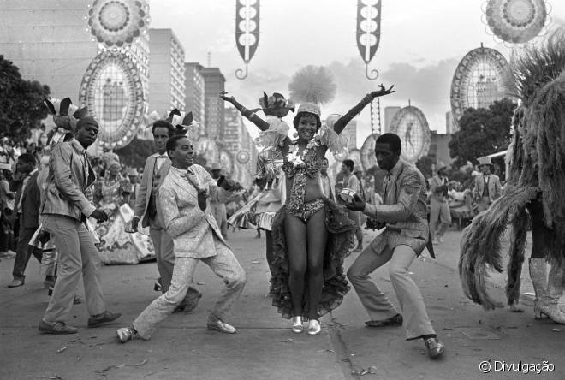
- 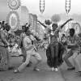
- 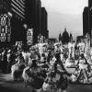
- 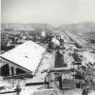
- 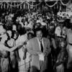
- 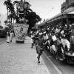
- 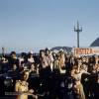
- 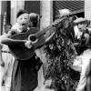
- 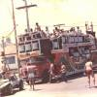
- 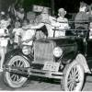
- 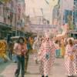
- 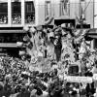
- 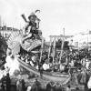

Não é de hoje que o carnaval é celebrado no Brasil e no mundo. Muito provavelmente, seus pais, seus avós, ou até mesmo seus bisavós comemoraram a data com tanto fervor quanto você comemora hoje. A diferença é que naquela época, o carnaval não era visto com bons olhos como é atualmente. A festa se modernizou, se popularizou, mas não perdeu aquela essência de décadas (ou até séculos) passadas. E basta ver algumas fotos para perceber isso.
No Rio de Janeiro, por exemplo, a tradição dos blocos de rua vem do início do século 20. Mesmo em tempos de censura, nada era muito diferente do que é hoje: poucas roupas, gente animada e avenidas repletas de foliões. A diferença está nos desfiles das escolas de samba, que por mais de 50 anos foram celebrados em ruas do centro da cidade. O Sambódromo veio apenas em 1984.
Em Salvador a lógica é a mesma: foliões acalorados e muito axé nas ruas. Porém, o que era algo restrito aos baianos, ganhou proporções gigantescas, além de modernos aparelhos de som. Algo similar aconteceu em Recife, Olinda, e até em outros lugares do mundo.

